Trabajo Practico de Tic’s


*Nombre : Franco Andrada.

*Colegio del prado.

*Curso : 3°A.

*Fecha de inicio : 06/05/2025.

*Fecha de entrega : 06/05/2025.

*Guía : N°4.

*Asignatura : Tecnología de la información y comunicación .

*Docente : Andera Mariela Gómez .

*Tema : Drones.

*Ciclo lectivo : 2025

Actividades

! Responde el siguiente Cuestionario:

1:Dónde se encuentra ubicada la mina Antamina?

2:Qué tipo de Drones son utilizados por la Mina? Industriales Cuadricópteros Comerciales Tricópteros Especiales de Minería

3:Qué permiten identificar los drones?

4:Qué logran creando ellos sus propios Drones?

5:Cómo funcionan los nuevos drones que están creando? Como se denominan?

6:Cómo se denomina la estación donde el drone se posa y se carga automáticamente

7: Según el video, en qué pueden ayudar los drones a las minas?

8:Piensas que la utilización de drones y robots en las Minas es importante? A parte de las tareas nombradas en el video, qué otros beneficios podrían ofrecer los drones y robots?

9:Investiga alguna noticia sobre la utilización de Robots en las Minas. Escribe un resumen de la noticia.

10:Que beneficios permite la utilización de robots en las minas? Qué tareas pueden desempeñar los robots en las minas

Respuestas


*1 La mina Antamina queda en Perú (Ayash 023909)

*2 Ambos tipos de drones se pueden utilizar en el ámbito de la minería , la radical diferencia es que los drones comericales se sustentan del aire , necesitan mayor energía y son dependientes de un activo humano , mientras que los drones especializados en minas no consumen tanta energía y no necesitan siempre del control humano.

Es mejor utilizar un dron que tenga especialidad en las minas.

*3 Los drones en este determinado ámbito permiten identificar diversas situaciones para no generar gastos y tiempo muerto para hacer un mejor uso de los equipos

*4 Haciendo sus propios drones ellos generan que en base al tiempo o lo que quieren lograr según las condiciones climáticas logren cumplir su objetivo de manera mas simple y rápida .

*5 Los nuevos drones mineros tienen la función de ser autónomos , esto quiere decir que ellos mismos realizan su recorrido y se abastecen de energía por si solos .

*6 Se podría decir que la estación donde el dron se recarga es su “hogar” porque al ser una estación donde el dron entra se recarga y luego sigue volando .

*7 Los drones en minería se usan para optimizar procesos, reducir riesgos y aumentar la recolección de datos sin que uno este presente .

*8 los drones y los robots son muy importantes en la minería. También sirven para la obtención de información mas rápido .

*9 Investigadores de la Universidad de Minería y Tecnología de China desarrollan el primer robot minero espacial de China. Foto: Captura de pantalla de CCTV News

El primer robot minero espacial de China ha sido desarrollado por la Universidad de Minería y Tecnología de China (CUMT). No solo se adapta a las condiciones de microgravedad del espacio, sino que también navega por el terreno accidentado y craterizado de los asteroides, informó CCTV News el domingo. El prototipo ya ha presentado patentes ante las autoridades pertinentes y ha superado con éxito las revisiones preliminares, según el informe.

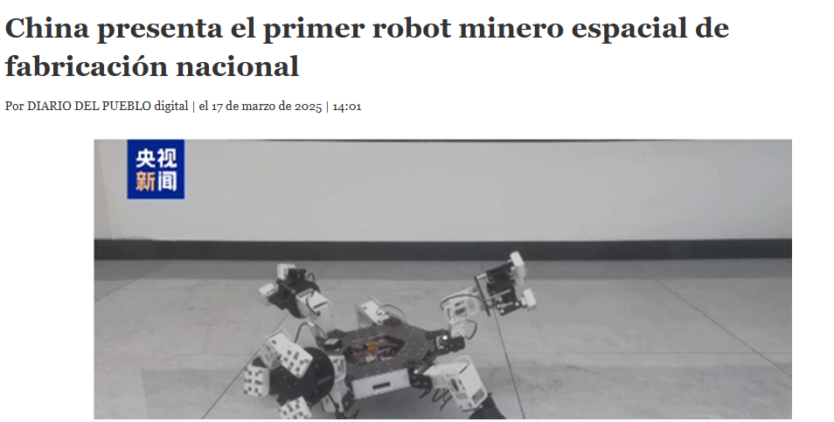

*10 Estos robots mineros están equipados con sensores, cámaras y otras tecnologías avanzadas para realizar tareas como transportar materiales, perforar barrenos, monitorear riesgos de seguridad e inspeccionar minas.

